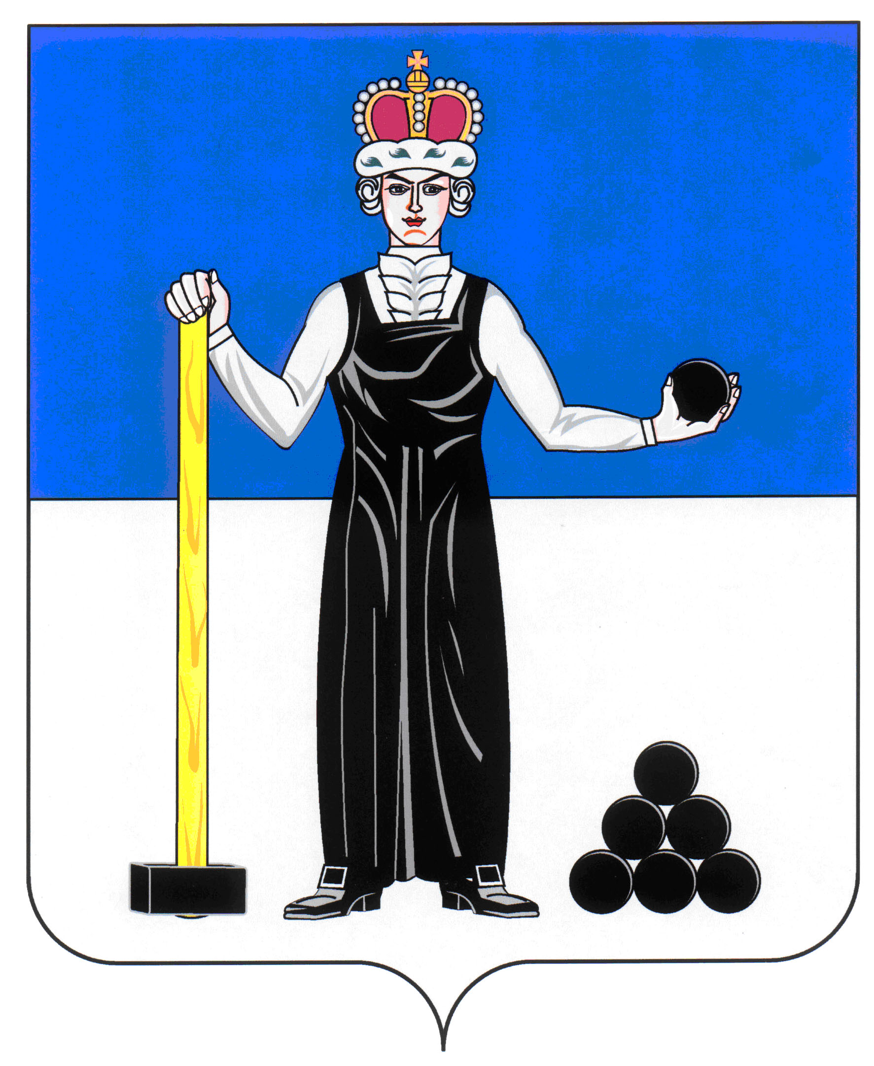
Р А С П О Р Я Ж Е Н И Е

ПРЕДСЕДАТЕЛЯ ДУМЫ
АЛЕКСАНДРОВСКОГО МУНИЦИПАЛЬНОГО ОКРУГА ПЕРМСКОГО КРАЯ
9
31.01.2020
____________________ №____________________

О созыве внеочередного заседания Думы Александровского муниципального округа

Созвать внеочередное заседание Думы Александровского муниципального округа 06 февраля 2020 года в 10.00 часов в актовом зале администрации района со следующей повесткой заседания:

- О внесении изменений и дополнений в решение Думы Александровского муниципального округа от 17.12.2019 № 39 «О бюджете Александровского муниципального округа на 2020 год и плановый период 2021 и 2022 годы
Докладчик: Плотникова Т.Г. – заместитель начальника финансового управления, начальник бюджетного отдела
- О внесении изменений в Положение об оплате труда муниципальных служащих органов местного самоуправления Александровского муниципального района, утвержденное решением Земского Собрания Александровского муниципального района от 26.02.2015 г. № 162
Докладчик: Степанова М.Г. - заместитель главы администрации района по экономическому развитию
- О внесении изменений в Положение об оплате труда главы муниципального района – главы администрации Александровского муниципального района, депутатов Земского Собрания Александровского муниципального района, осуществляющих свои полномочия на постоянной основе, утвержденное решением Земского Собрания Александровского муниципального района от 26.02.2015 г. № 161
Докладчик: Степанова М.Г. - заместитель главы администрации района по экономическому развитию
- О принятии в первом чтении Положения об оплате труда главы муниципального округа – главы администрации Александровского муниципального округа
Докладчик: Степанова М.Г. - заместитель главы администрации района по экономическому развитию

Председатель Думы М.А. Зимина

